申命记中的地图资料

申命记中的主要地方
[日期：2005-09-05] | 来源：福音中国 作者：福音中国 | [字体：大 中 小]

【内容导航】
申命记中的主要地方 | 摩西之死
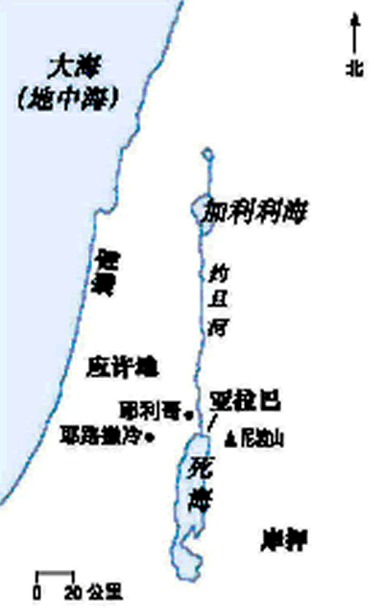
申命记开首，以色列人就在约旦河东、摩押地的亚拉巴安营。他们渡河进入应许之地前，摩西给他们一篇振奋人心的讲话，告诉他们以后要怎样生活。

摩西之死
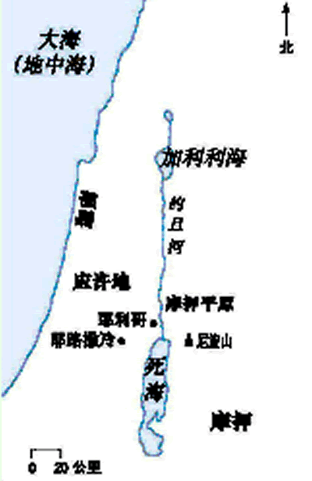
摩西临死时登上尼波山。虽然他不能进入应许之地，神仍让他从尼波山顶看见应许地的荣美。

